Конспект урока литературного чтения
Тема: «Ганс Христиан Андерсен «Ель» (слушание)
Цель – создать условия для ознакомления с новым литературным произведением Х.-К. Андерсена «Ель»; способствовать развитию умения составлять личное мнение о произведении; формировать систему читательских умений; активизировать «вдумчивое» чтение.
Предметные УУД: получат возможность научиться: строению собственных высказываний, анализировать и оценивать поведение героев в соответствии с авторским замыслом, делать характеристику персонажа, ссылаясь на текст, соотносить поступки героев с собственным жизненным опытом.
Метапредметные УУД:
познавательные – общеучебные: осознанно воспринимают литературное произведение; формулируют ответы на вопросы по содержанию прослушанного и прочитанного произведения; логические: осуществляют анализ, сравнение; делают выводы; строят цепь логических рассуждений.
коммуникативные - планировать решение учебной задачи; владеют монологической и диалогической формами речи в соответствии с нормами родного языка и современных средств коммуникации; выстраивать последовательность необходимых операций.
регулятивные – принимают и сохраняют учебную задачу; адекватно воспринимают оценку учителя и товарищей; планируют своё действие.
Личностные: осознают значимость чтения; проявляют эмоциональную отзывчивость на прочитанное; высказывают свою точку зрения.
Вид деятельности – работа с художественным текстом.
Тип урока: урок изучения нового материала, обучающий читательской деятельности.
Форма организации учебной деятельности: индивидуальная, парная, групповая, коллективная.
Класс: 2
Средства обучения: сборники сказок Андерсена, портрет сказочника Г.Х. Андерсена; карточки-подсказки; рисунок ели; иллюстрации к сказке «Ель»; иллюстрации к сказкам Г.Х.Андерсена; «елочные шарики» для рефлексии; ель для рефлексии; презентация к уроку.
Технические средства: ноутбук, проектор, интерактивная доска.
Учитель: Леуткина Т.А.

Сценарий урока
I. Организационный момент. Эмоциональный настрой. (1 мин.)
У. - Начинаем урок литературного чтения. Думаю, что он поставит перед нами серьёзные вопросы, заставит задуматься и просто принесёт радость от общения друг с другом.
Подарите каждому
По кусочку Солнышка,
Пусть добром наполнятся
Души их до донышка.
II. Речевая разминка (5 мин).
1. Жужжащее чтение.
Весёлый старичок (Даниил Иванович Хармс) СЛАЙД
III. Активизация имеющихся у детей знаний.
1. Мотивация учебной деятельности. (6 мин.)
Не бойся сказки, бойся лжи.
А сказка? Сказка не обманет
Тихонько сказку расскажи
И в мире добра больше станет!
- Ребята, вы любите слушать и читать сказки? Почему?
- Чем отличается сказка от других произведений?
(главное в сказке - вымысел, фантазия)
- А сейчас проверим, как вы знаете сказки всеми любимого сказочника. А кто он вы скажите потом.
2. Викторина по сказкам Г.Х. Андерсена.
- Я зачитываю отрывки, а вы угадываете из какой он сказки.
1) «...- Ах, очень дурно! - сказала принцесса.- Я почти глаз не сомкнула! Бог знает, что у меня была за постель! Я лежала на чём-то таком твёрдом, что у меня всё тело теперь в синяках! Просто ужасно!» ( «Принцесса на горошине»)
(показ иллюстрации к сказке)СЛАЙД
2) «В стручке сидело пять горошинок; они были зелены, и стручок зелёный, - вот они и решили, что весь мир тоже зелёный, и решили правильно». («Пятеро из одного стручка»)
(показ иллюстрации к сказке) СЛАЙД
3) «Кай и Герда взялись за руки и вышли из дворца. Они говорили о бабушке и розах, что росли дома под самой крышей. И повсюду, где они шли, стихали буйные ветры, а солнышко выглядывало из-за туч. У куста с красными ягодами их поджидал северный олень...» («Снежная королева»)
(показ иллюстрации к сказке) СЛАЙД
4) «А толстый слепой крот приходил каждый вечер в гости и болтал о том, что скоро лету будет конец, солнцё перестанет палить землю, и она снова станет мягкой и рыхлой. Вот тогда они сыграют свадьбу...» ( «Дюймовочка»)
(показ иллюстрации к сказке) СЛАЙД
5) «Появился на птичьем дворе маленький птенец — утенок, и до того он был безобразный: с большой головой и длинной шеей, что птицы не
приняли его в свою стаю». («Гадкий утенок»)
(показ иллюстрации к сказке) СЛАЙД
- Кто же автор этих сказок? (ответ: Г.-Х. Андерсен)
Показ портрета СЛАЙД
У.: Ганс Христиан Андерсен – великий датский сказочник. Он подарил детям много интересных сказок, которые читаются взрослыми и детьми во всем мире.
В мире много сказок грустных и смешных
И прожить на свете нам нельзя без них.
IV. Постановка темы и задач урока. (1-2 мин.)
-Сегодня на уроке литературного слушания вас ждёт встреча с новой сказкой Г.-Х. Андерсена.
Отгадав загадку, вы узнаете, с какой сказкой мы сегодня познакомимся.
Что же это за девица:
не швея, не мастерица,
ничего сама не шьет,
а в иголках круглый год? (ель)
- Прочитайте тему урока: «Г.- Х. Андерсен «Ель» СЛАЙД
- Давайте определим цели урока, используя опорные слова: СЛАЙД
1. Мы познакомимся с ...произведением Андерсена «Ель»
2. Мы узнаем..., о чем это произведение
3. Мы вспомним..., что такое ель
4. Мы сможем поразмышлять...над содержание сказки
V. Подготовка к первичному восприятию. (5 мин)
- А что вы уже знаете о ели? (Дети рассказывают о ели.)
- А сейчас ребята нам помогут узнать о ели побольше.
На доске иллюстрация ели
1-й ученик: дает характеристику ели как дереву, используя иллюстрацию «Ель»
Вечнозеленое хвойное дерево высотой до 25-30 м. Относится к семейству сосновых. Крона дерева пирамидальная, ветвление мутовчатое. Ствол покрыт серой или красновато-бурой чешуйчатой корой. Хвоя блестящая, остроконечная, темно-зеленая, четырехгранная.
- Какой вывод мы сделаем?
Вывод: ель – хвойное, вечнозелёное дерево.(на доску)
2-й ученик: читает отрывок из произведения научно-популярного характера «Что делают из ели?»
Ель – дерево исключительное по своим свойствам. Одним из таких свойств является музыкальность. Из ели с древнейших времен делают музыкальные инструменты.
Древесина ели употребляется как строительный материал (доски, брусья).
Ель используется для производства бумаги и картона.
Какой вывод сделаем?
Вывод: ель – широко используется человеком. (на доску)
3-й ученик: читает стихотворение «Ёлка».
Елка
Елка летом просто елка:
Тронешь ветку — пальцам колко,
Паутиной ствол обвит,
Мухомор внизу стоит.
Вот когда зима придет,
Елка будто оживет:
На морозе распушится,
Под ветрами распрямится,
Вовсе не колючая,
Как цветок пахучая.
Пахнет не росой, не медом,
Елка пахнет Новым годом!
- Какой вывод сделаем?
Вывод: Ёлка – символ Нового года.(на доску)
Дети обобщают полученную информацию, опираясь на составленный рассказ.
- Как думаете, что мог рассказать нам автор в произведении с таким названием?
- Дети высказывают свои предположения.
- Кто же окажется прав? Давайте проверим наши предсказания. Но сначала отдохнем. Физкультминутку проведем.
ФИЗКУЛЬТМИНУТКА
Раз – согнуться-разогнуться.
Два – нагнуться, потянуться.
Три – в ладоши три хлопка,
Головою три кивка.
На четыре – руки шире.
Пять – руками помахать.
Шесть – за парту тихо сесть.
Семь и восемь – лень отбросим.
2) Знакомство с произведением (16 мин)
1. Словарная работа (запись слов на экране)
Прежде, чем начать слушание сказки, познакомимся со словами, которые встретятся в сказке. СЛАЙД
Рождество — церковный праздник.
Талеры — монеты, деньги.
Сусальное золото — позолоченные листочки бумаги для украшения ёлочных игрушек.
Горничная — прислуга, убирающая комнаты.
Сочельник — день перед Рождеством.
2. Чтение произведения (12-15 мин)
- Читает учитель (до слов «приволью»)
«Как будут развиваться события дальше?»
«Чем все закончится?»
- Чтение учителем (продолжение) до слов «прошло, прошло»
3. Работа в парах.
А сейчас самостоятельно прочитайте, чем же закончилась сказка. Читаем от слов, обозначенных в тексте.
Чтение концовки сказки
VI. Беседа по первичному восприятию произведения и анализ прочитанного текста. (3 мин.)
- Какое настроение сложилось у вас после знакомства со сказкой Г.Х.Андерсена «Ель»? Объясните почему?
- О чём мечтала ель?
- Была ли счастлива ель?
- Что её советовали солнечные лучи? Прочтите.
- О чём пожалела елочка?
- Какой совет вы дали бы ёлочке, когда она ещё жила в лесу?
У.: Верно. Нужно ценить то, что у тебя есть сейчас.
Прочитаем концовку сказки.
Какая интонация должна быть при чтении?
- Как бы вы хотели, чтобы сказка закончилась?
- Что нужно делать, чтобы бы ели в лесу жили и не умирали?
VII. Работа с иллюстрациями сказки. (2 мин)
1. Работа в группах (по рядам)
- Рассмотрите иллюстрации к произведению прокомментируйте их.
VIII. Подведение итога. (1 мин.).
- С какой сказкой Г.Х. Андерсена вы познакомились?
- Назовите главного героя сказки?
Давайте дадим характеристику Ели. Какая она?
- Подтвердились ли ваши предположения, которые вы высказали в начале урока?
- О чём заставила вас задуматься сказка Г. Х. Андерсена?
Вывод: нужно беречь то, что у тебе есть. СЛАЙД
IX. Рефлексия (1 мин.)
А сейчас мы разукрасим нашу ёлочку «шарами» такого цвета, который соответствует вашей работе на уроке: (СЛАЙД)
Красный – урок полезный, все понятно!
Желтый – лишь кое-что чуть-чуть неясно!
Зеленый – Еще придётся потрудиться.
Синий – Да, трудно всё-таки учиться…
Объективно оценивайте свою работу.
XI. Домашнее задание. (1 мин.)
- Придумать другую концовку к сказке «Ель» или проиллюстрировать понравившийся эпизод из сказки (СЛАЙД)
-Спасибо вам за урок!

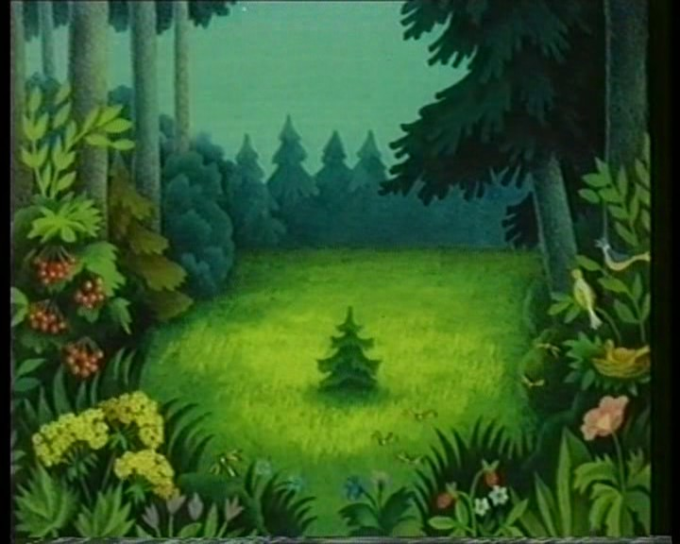
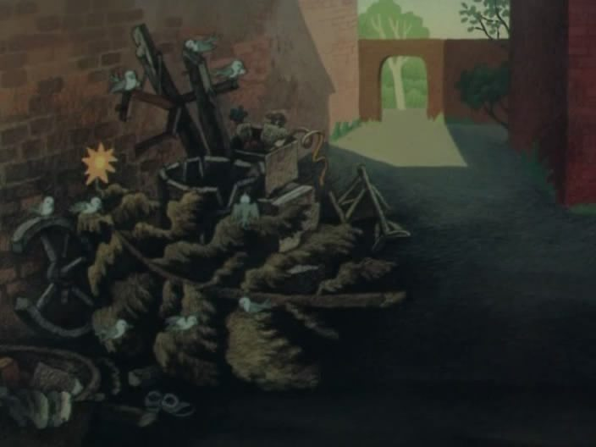
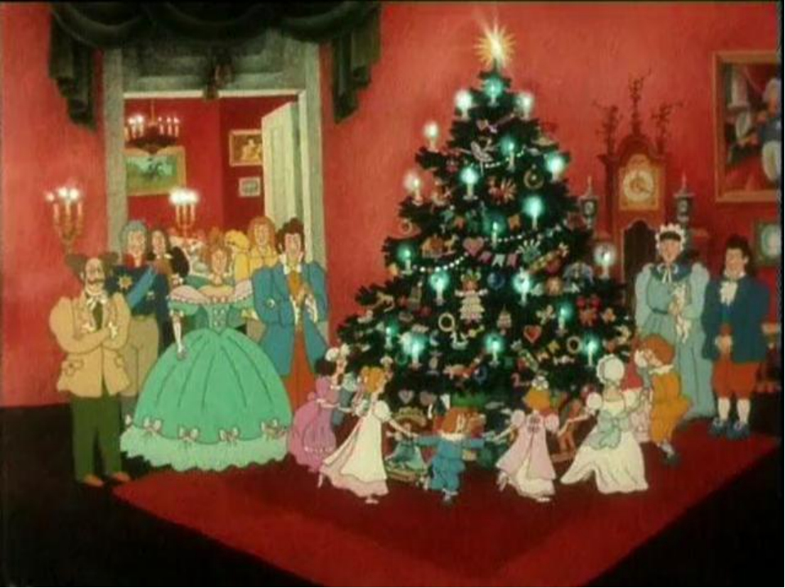
Ель – хвойное, вечнозелёное дерево.
Ель широко используется человеком.
Ёлка – символ Нового года.

